**12. A feladat a magyar országgyűlési választásokkal kapcsolatos.**

**Válaszoljon a kérdésekre az ábra, a szöveg és ismeretei felhasználásával!**

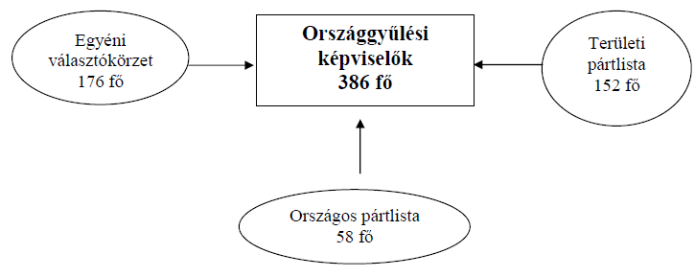

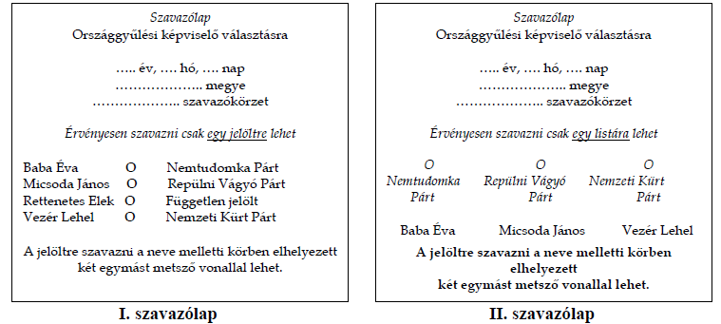

Az országgyűlési képviselők választása általános és egyenlő választójog alapján,

közvetlenül és titkosan történik. A képviselők arányosra törekvő vegyes választási

rendszer keretében jutnak mandátumhoz. E szerint a képviselők részben egyéni választókerületekből,

részben pártok választási listáiról jutnak a törvényhozói testületbe.

**a) Kiknek a szavazatai alapján juthatnak be a képviselők az Országgyűlésbe?** (1 pont)

...…………………………………………………………………………………………………

**b) Hol kell győznie annak az országgyűlési képviselőjelöltnek, akit a választók közvetlenül**

**választanak meg?** (1 pont)

...…………………………………………………………………………………………………

**c) Kik kerülnek be az országgyűlésbe a pártokra leadott szavazatok alapján?** (1 pont)

...…………………………………………………………………………………………………

**d) Kikre szavazhatunk az** (Elemenként 0,5 pont.)

**1.** I. szavazólappal? …………………………………………

**2.** II. szavazólappal? …………………………………………

Megoldások

**a)** A szavazásra jogosult állampolgárok *vagy* választópolgárok szavazati alapján.

*(Az is jó megoldás, ha a vizsgázó leírja a választásra jogosultság kritériumát.)* (1 pont)

**b)** Az egyéni választókörzetben *vagy* az egyéni jelöltek között. (1 pont)

**c)** A pártok által jelölt országgyűlési képviselők *vagy* a pártlistán szereplő képviselők. (1

pont)

**d) 1)** Egyéni választókerületi listán lévő emberekre.

**2)** Pártokra.

(Elemenként 0,5 pont.)